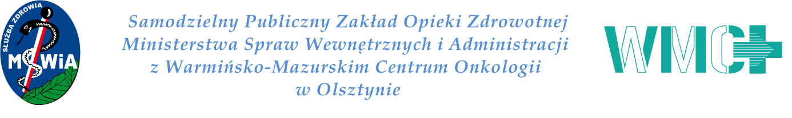

ZPZ-2375-1281/23

Olsztyn, dnia 14.03.2023 r.

Do wszystkich
uczestników postępowania

ZPZ-12/02/23 Przetarg w trybie podstawowym na dostawę odczynników do pracowni genetyki

Zamawiający informuje, iż ze względu na dużą liczbą pytań i wniosków o wyjaśnienie treści Specyfikacji Warunków Zamówienia oraz ich charakter skutkujący brakiem możliwości udzielenia stosownych wyjaśnień w przewidzianym przez przepisy terminie, działając na podstawie art. 286 ust. 1 Ustawy Prawo zamówień publicznych, zmienia treść Specyfikacji Warunków Zamówienia na dostawę odczynników do pracowni genetyki, w następującym zakresie:

- Rozdział 17 SWZ pkt 17.1 – termin związania ofertą

Przed modyfikacją:
17.1. Wykonawca jest związany ofertą od dnia upływu terminu składania ofert do dnia 13.04.2023 r.
Po modyfikacji:
17.1. Wykonawca jest związany ofertą od dnia upływu terminu składania ofert do dnia 18.04.2023 r.

- Rozdział 19 SWZ pkt 19.1 oraz 19.5 – miejsce oraz termin składania i otwarcia ofert

Przed modyfikacją:
19.1. Ofertę wraz z wymaganymi dokumentami należy przekazać za pośrednictwem platformy pod adresem: https://platformazakupowa.pl/pn/poliklinika_olsztyn do dnia 15.03.2023 r., do godz. 10:00 Sposób złożenia oferty opisany został
w Instrukcji składania ofert dla wykonawców.
19.5. Otwarcie ofert nastąpi w dniu 15.03.2023 r. o godz. 10:30 za pośrednictwem platformy. Zamawiający nie przewiduje jawnego otwarcia ofert.
Po modyfikacji:
19.1. Ofertę wraz z wymaganymi dokumentami należy przekazać za pośrednictwem platformy pod adresem: https://platformazakupowa.pl/pn/poliklinika_olsztyn do dnia 20.03.2023 r., do godz. 10:00 Sposób złożenia oferty opisany został
w Instrukcji składania ofert dla wykonawców.
19.5. Otwarcie ofert nastąpi w dniu 20.03.2023 r. o godz. 10:30 za pośrednictwem platformy. Zamawiający nie przewiduje jawnego otwarcia ofert.

mgr Krystyna Futyma
Dyrektor SP ZOZ MSWiA z WMCO w Olsztynie
/podpis na oryginale/

